Санкт-Петербургский политехнический университет Петра Великого

Кафедра компьютерных систем и программных технологий

**Отчёт по лабораторной работе № 1**

**Дисциплина**: Автоматизация проектирования дискретных устройств

Выполнил студент гр. 3530901/70203 И.Д. Иванов

(подпись)

Преподаватель А.A. Антонов (подпись)

“___”_____________ 2020 г.

Санкт-Петербург

2020

Оглавление

1. Цель работы 3

2. Алгоритм работы проекта 3

3. Ход работы 4

3.1. Создание аппаратной части проекта 4

3.2. Интеграция аппаратной части проекта 8

3.3. Создание программной части проекта 9

4. Выводы 12

# Цель работы

Познакомиться с процедурой реализации проекта на базе процессора NIOSII, включая следующие этапы:

* Создание проекта в пакете QII;
* Создание аппаратной части проект помощью SOPC Builder;
* Интеграция аппаратной части проекта:
  + - Создание файла верхнего уровня иерархии;
    - Проверка синтаксиса проекта;
    - Назначение выводов;
* Создание программной части проекта в рамках оболочки NIOSII IDE;
* Компиляция проекта;
* Конфигурирование СБИС;
* Проверка проекта на стенде.

# Алгоритм работы проекта

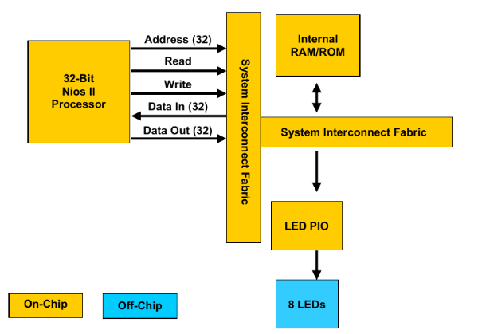

Под управлением процессора NIOSII на светодиодах LED8 … LED1 отображаются двоичные коды чисел от 0 до 255, изменяющихся циклически.

# Ход работы

В пакете QuarusII был создан новый проект с необходимыми настройками.

# 3.1. Создание аппаратной части проекта

Создадим новый Qsys файл и зададим компоненту source clock, добавленному по умолчанию, частоту 25 МГц:

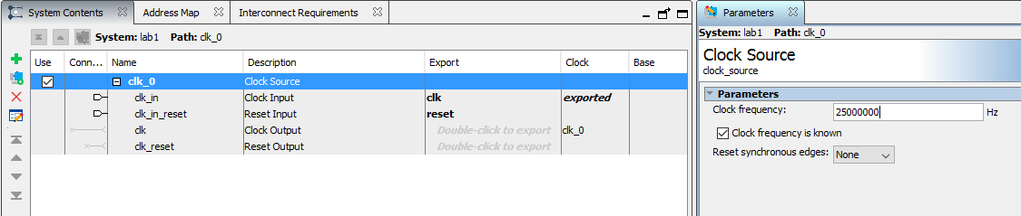

Создадим память для команд и данных процессора с помощью On-Chip Memory:

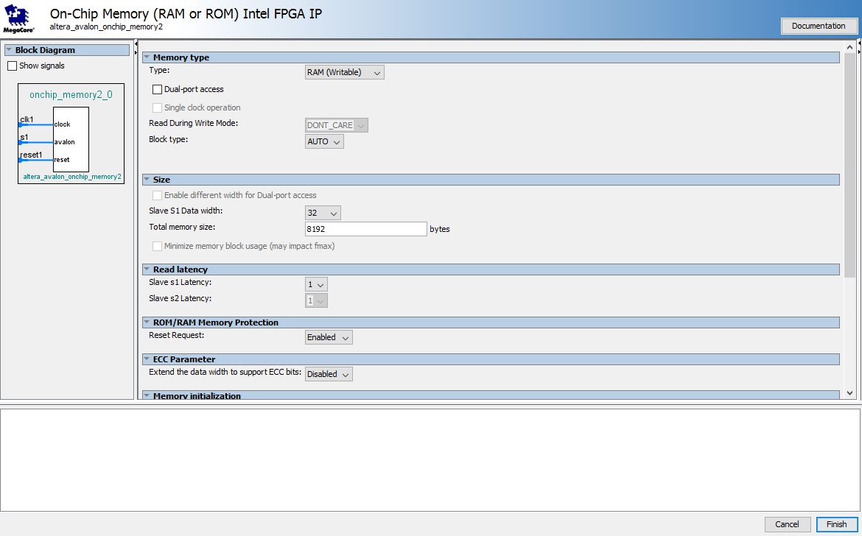

У созданного компонента установим опцию Enable non-default initialization file:

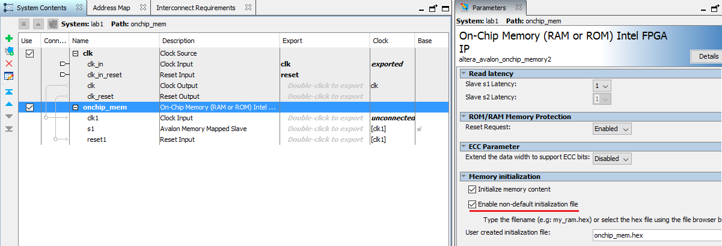

Соединим выход clk компонента clk с входом clk1 компонента onchip_mem, а выход clk_reset компонента clk с входом reset1 компонента onchip_mem:

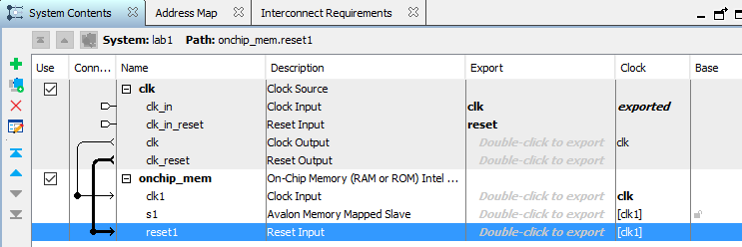

Сконфигурируем и подключим к системе ядро процессора NIOSII:

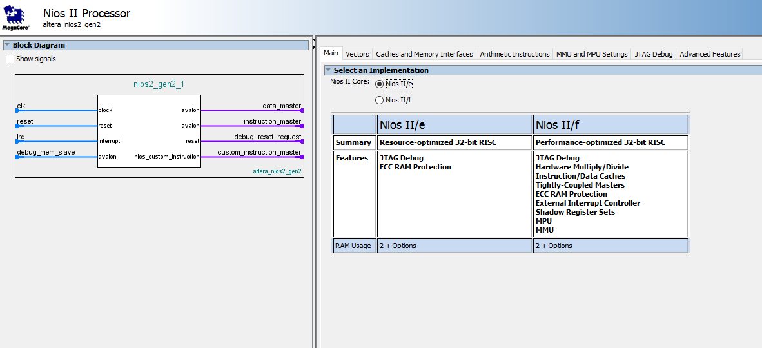

Соединим вход clk компонента nios2_qsys с выходом clk компонента clk, а выход clk_reset компонента clk с входом reset компонента nios2_qsys. Кроме того, cоединим вход s1 компонента onchip_mem с выходами data_master и instruction_master компонента nios2_qsys:

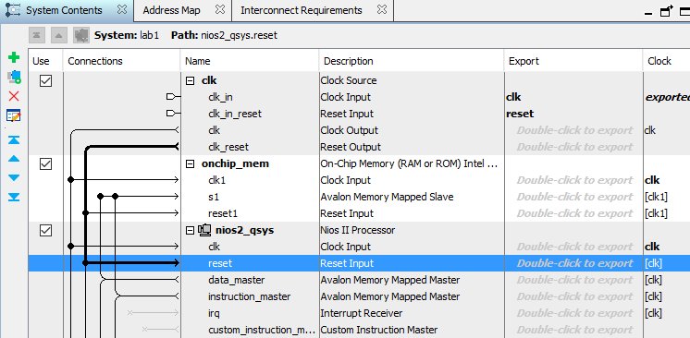

Укажем память для reset вектора, break вектора и exception вектора:

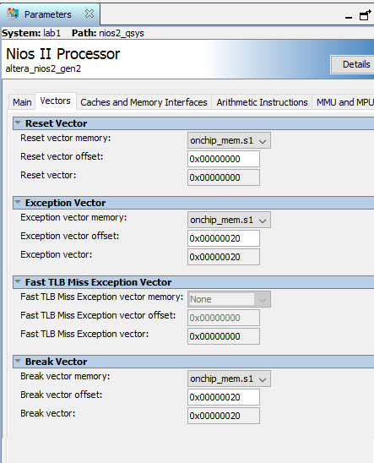

Сконфигурируем и подключим к системе модуль PIO (параллельного ввода вывода):

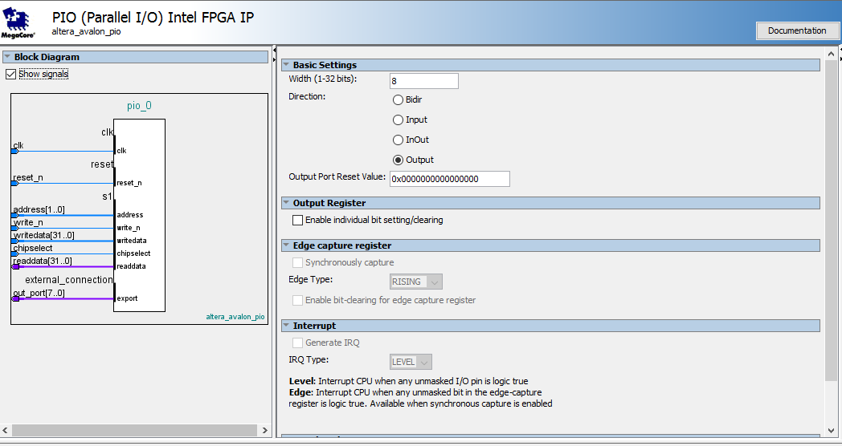

Соединим вход clk компонента pio с выходом clk компонента clk, а выход clk_reset компонента clk с входом reset компонента pio. Кроме того, соединим вход s1 компонента pio с выходами data_master и instruction_master компонента nios2_qsys.

Внешний вид созданной системы, закладка System Contents:

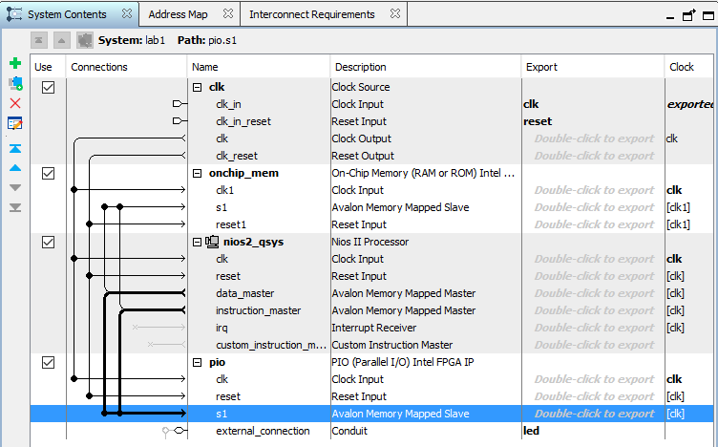

Внешний вид созданной системы, закладка Address Map:

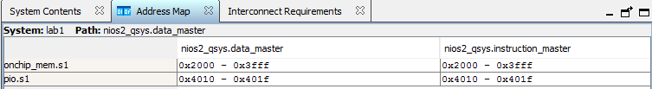

Закладка Messages содержит одно предупреждение, информирующее о том, что не подключен JTAG Debug модуль (но это было сделано сознательно для данного проекта):

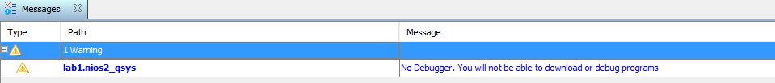

# 3.2. Интеграция аппаратной части проекта

Созданная в графическом редакторе схема проекта:

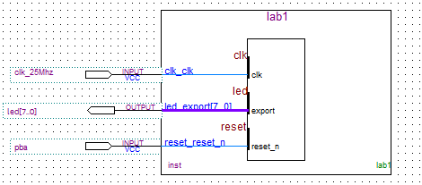

Назначение выводов проекта:

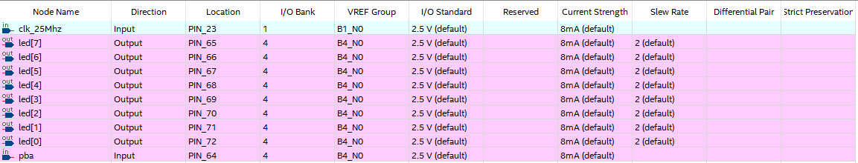

Назначение опции проекта:

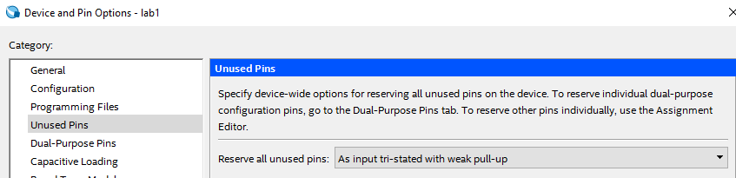

# 3.3. Создание программной части проекта

С помощью среды разработки Eclipse (с Nios II Software) создадим и настроим программную часть проекта.

Для начала создадим сам проект:

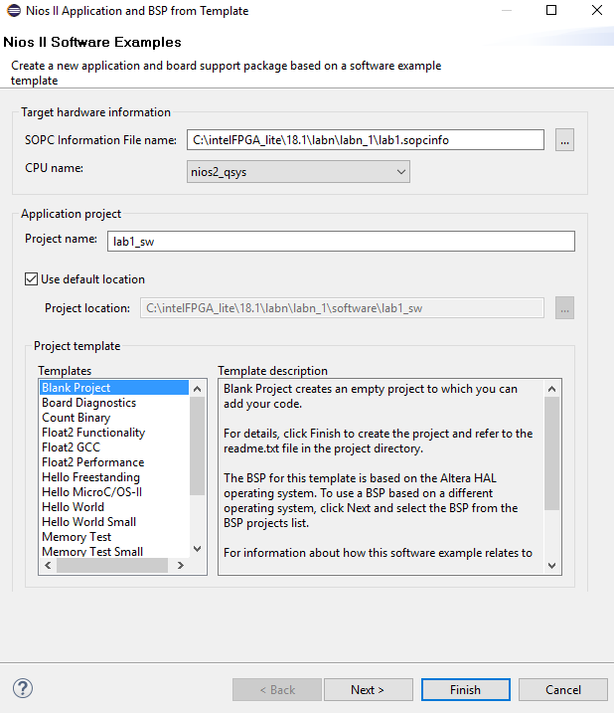

Создадим Source File:

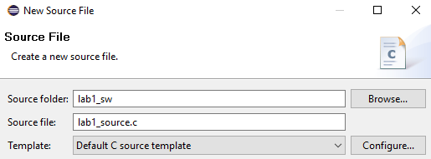

Текст программы на языке Си:

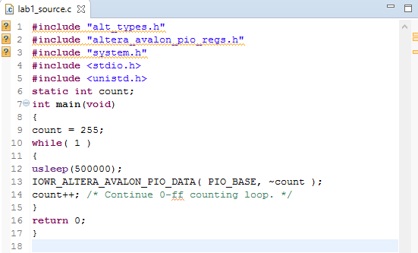

Настройки в BSP Editor:

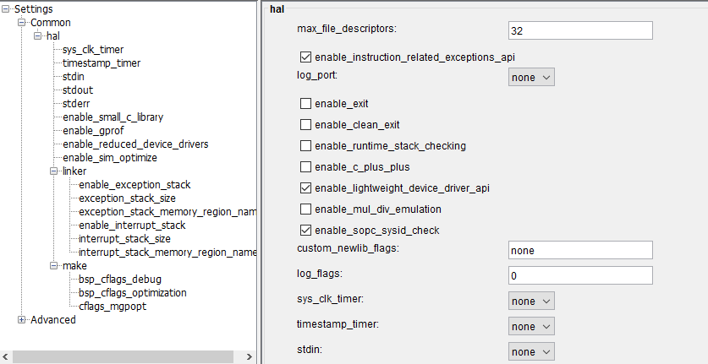

Проект был успешно собран:

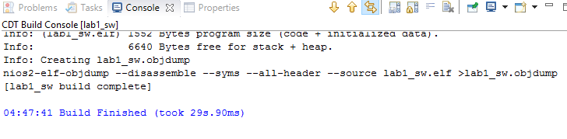

Запустим генерацию файла инициализации памяти:

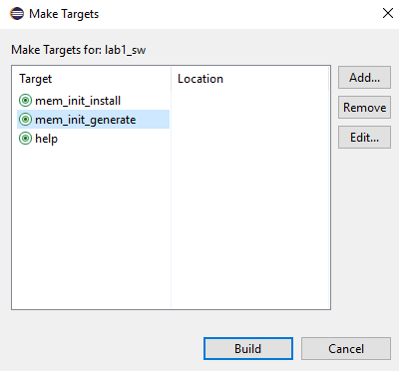

Генерация прошла успешно:

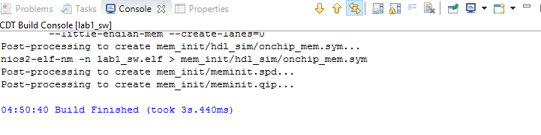

В пакете QuartusII была проведена полная компиляция проекта.

Аппаратные затраты:

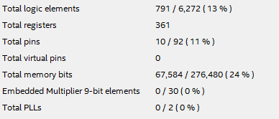

Для изменения направления счёта необходимо поменять “count++;” на “count--;”.

# Выводы

В ходе выполнения данной лабораторной работы были рассмотрены средства конфигурирования аппаратной части, построенной на базе процессоров NIOS II, а также написана программа на языке C, взаимодействующая с аппаратными компонентами.